輔英科技大學學輔活動成果報告表
活動名稱 |  |  | 交通安全宣導月 |  |  |  |  |  |  |  |  |  |  |  |  |  |  |  |  | 管制表  編號 |  |  |  |  |  | 211.01 |  |  |  |  |  |  |  |  |  |  |  |  |  |  | 整體  滿意度 |  |  | 100
承辦單位 |  |  | 學務處生輔組 |  |  |  |  |  |  |  |  |  | 活動時間 |  |  |  |  |  |  | 106年4月13~24日 |  |  |  |  |  |  |  |  |  |  | 活動地點 |  |  |  |  |  | 軍訓室
經費支出 |  |  | □學輔專帳 |  |  |  |  |  |  |  |  |  |  |  |  |  |  |  |  | 支出金額 |  |  |  |  |  |  |  | 配合款：6000
 |  |  | □其他來源： |  |  |  |  |  |  |  |  |  |  |  |  |  |  |  |  |  |  |  |  |  |  |  |  | 補助款：3762
參  加  對  象  人  數 | 護  理  系  所 | 護  理  科 |  | 健  管  系 | 助  產  系 |  | 老  長  照  學  程 | 醫  技  系  所 |  | 醫  技  科 | 物  治  系 | 保  營  系  所 |  |  | 健  美  系 | 環  工  系  所 | 職  安  系 | 化  材  系 |  |  | 生  技  系  所 |  | 資  管  系 |  | 休  憩  系 |  |  |  | 幼  保  系 | 應  外  系 |  | 應  外  科 |  |  | 資  科  學  程 | 文  教  學  程 |  | 行  政  單  位 | 幼兒園 |  |  | 共同教育中心 | 參加人數  合計124人
 |  |  |  |  |  |  |  |  |  |  |  |  |  |  |  |  |  |  |  |  |  |  |  |  |  |  |  |  |  |  |  |  |  |  |  |  |  |  |  |  |  |  | 男 |  |  | 女 | 小計
學生 | 0 | 110 |  | 0 | 0 |  | 0 | 0 |  | 3 | 0 | 0 |  |  | 0 | 0 | 0 | 0 |  |  | 0 |  | 0 |  | 2 |  |  |  | 1 | 0 |  | 3 |  |  | 0 | 0 |  | 0 | 0 |  |  | 0 | 9 |  |  | 110 | 119
幹部 | 0 | 0 |  | 0 | 0 |  | 0 | 0 |  | 0 | 0 | 0 |  |  | 0 | 0 | 0 | 0 |  |  | 0 |  | 0 |  | 0 |  |  |  | 0 | 0 |  | 0 |  |  | 0 | 0 |  | 0 | 0 |  |  | 0 | 0 |  |  | 0 | 0
教師 | 0 | 0 |  | 0 | 0 |  | 0 | 0 |  | 0 | 0 | 0 |  |  | 0 | 0 | 0 | 0 |  |  | 0 |  | 0 |  | 0 |  |  |  | 0 | 0 |  | 0 |  |  | 0 | 0 |  | 3 | 0 |  |  | 0 | 1 |  |  | 2 | 3
職員工 | 0 | 0 |  | 0 | 0 |  | 0 | 0 |  | 0 | 0 | 0 |  |  | 0 | 0 | 0 | 0 |  |  | 0 |  | 0 |  | 0 |  |  |  | 0 | 0 |  | 0 |  |  | 0 | 0 |  | 0 | 0 |  |  | 0 | 0 |  |  | 0 | 0
社區居民 | 0 | 0 |  | 0 | 0 |  | 0 | 0 |  | 0 | 0 | 0 |  |  | 0 | 0 | 0 | 0 |  |  | 0 |  | 0 |  | 0 |  |  |  | 0 | 0 |  | 0 |  |  | 0 | 0 |  | 2 | 0 |  |  | 0 | 1 |  |  | 1 | 0
合計 | 0 | 110 |  | 0 | 0 |  | 0 | 0 |  | 3 | 0 | 0 |  |  | 0 | 0 | 0 | 0 |  |  | 0 |  | 0 |  | 2 |  |  |  | 1 | 0 |  | 3 |  |  | 0 | 0 |  | 5 | 0 |  |  | 0 | 學生 |  |  | 男9人  女110人
 |  |  |  |  |  |  |  |  |  |  |  |  |  |  |  |  |  |  |  |  |  |  |  |  |  |  |  |  |  |  |  |  |  |  |  |  |  |  |  |  |  |  | 教職  員工 |  |  | 男1人  女2人
 |  |  |  |  |  |  |  |  |  |  |  |  |  |  |  |  |  |  |  |  |  |  |  |  |  |  |  |  |  |  |  |  |  |  |  |  |  |  |  |  |  |  | 校內  總計 |  |  | 男10人  女112人
 |  |  |  |  |  |  |  |  |  |  |  |  |  |  |  |  |  |  |  |  |  |  |  |  |  |  |  |  |  |  |  |  |  |  |  |  |  |  |  |  |  |  | 校外  總計 |  |  | 男1人  女1人
基本素養 |  |  |  | 專業實務 |  |  |  |  | 溝通表達 |  |  |  |  | 終身學習 |  |  |  |  | 關懷服務 |  |  |  |  |  |  |  | 理性思辨 |  |  |  |  |  |  | 健康促進 |  |  |  |  |  | 公民參與 |  |  |  |  | 美的賞析
6 |  |  |  | 8 |  |  |  |  | 8 |  |  |  |  |  |  |  |  |  |  |  |  |  |  |  |  |  | 6 |  |  |  |  |  |  |  |  |  |  |  |  |  |  |  |  |  | 8
活  動  內  容 | 1.公告四格漫畫評選方式。  2.收件與編號。  3.評選與頒獎。  4.結案與展覽。
講  座  簡  介 | 姓 名 |  |  |  |  |  |  |  |  |  |  |  |  |  |  |  |  |  |  | 現 職 |  |  |  | 光陽公司
講  座  簡  介 | 重要經歷
講  座  簡  介 | 講座內容  簡 述
活  動  感  言 | 透過4格漫畫競賽活動，激發學生創意進而推廣交通安全教育，培養學生遵守交通規則之習慣及事故處理要領。
具  體  成  果 | - 質化成果  藉由交通安全四格漫畫競賽發揮學生的創意作品，並以展覽方式降低校內外交通安全事故。  - 量化成果（問卷數50份）  - 參加學生對本次活動指標滿意度均100%。
檢  討  與  建  議 | 本次交通安全四格漫畫競賽，同學未將規格看清楚，導致作品規格不一，建議活動開始前將規格字體加出加大以供學生清楚認知。
滿  意  度  調  查 | 五 專：有效問卷50份  整體滿意度100%  詳如附件
活動照片  /  至  少  ４  張 | 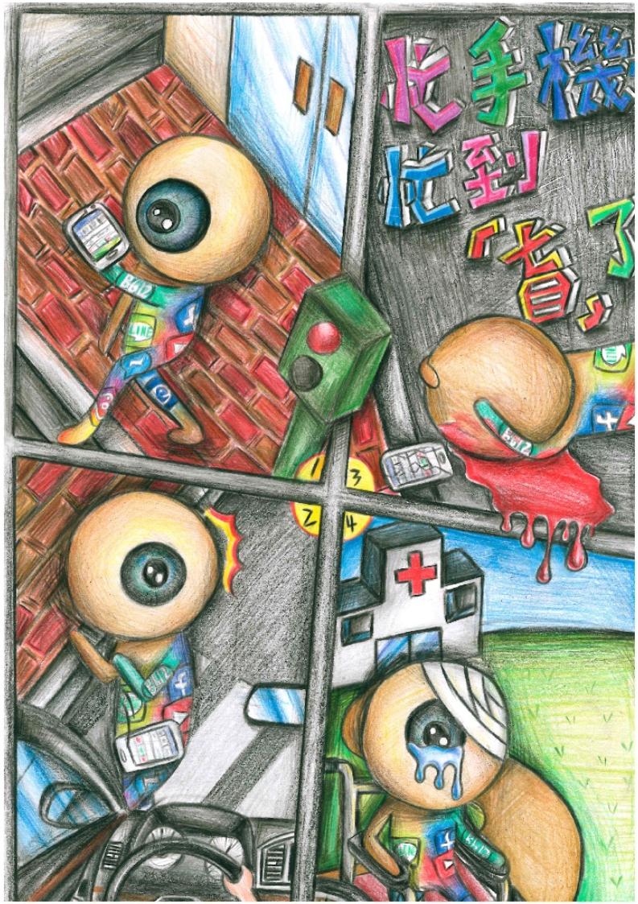  第一名作品 |  |  |  |  |  |  |  |  |  |  |  |  |  |  |  |  |  |  |  |  | 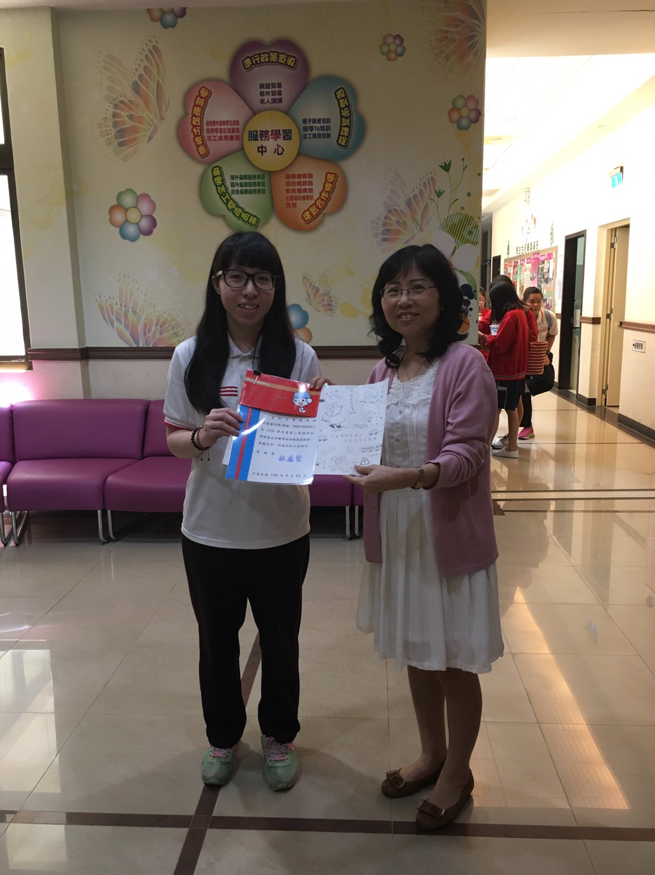  學務長頒獎
活動照片  /  至  少  ４  張 | 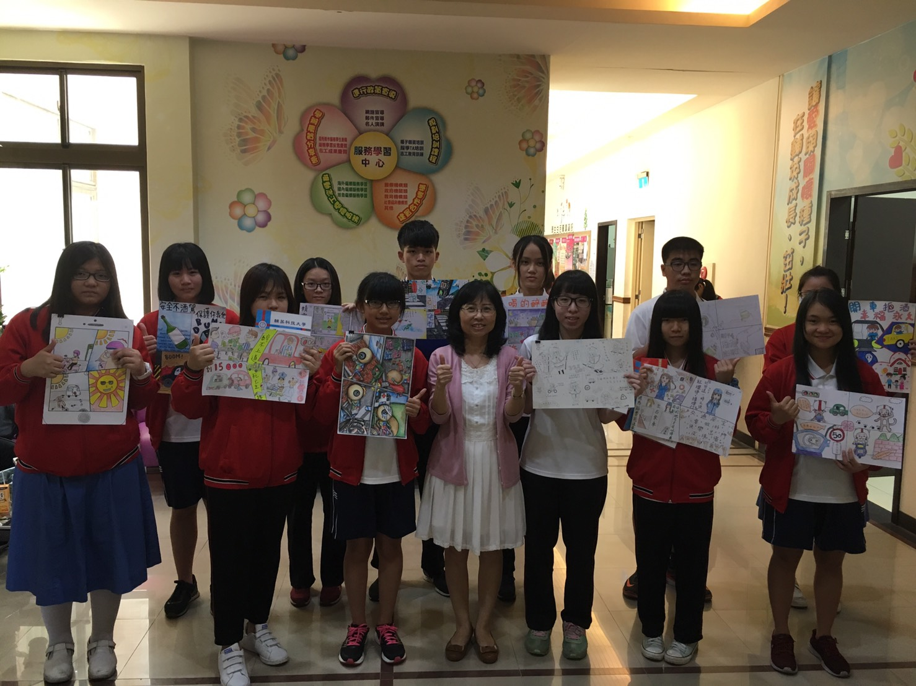  與學務長大合照 |  |  |  |  |  |  |  |  |  |  |  |  |  |  |  |  |  |  |  |  | 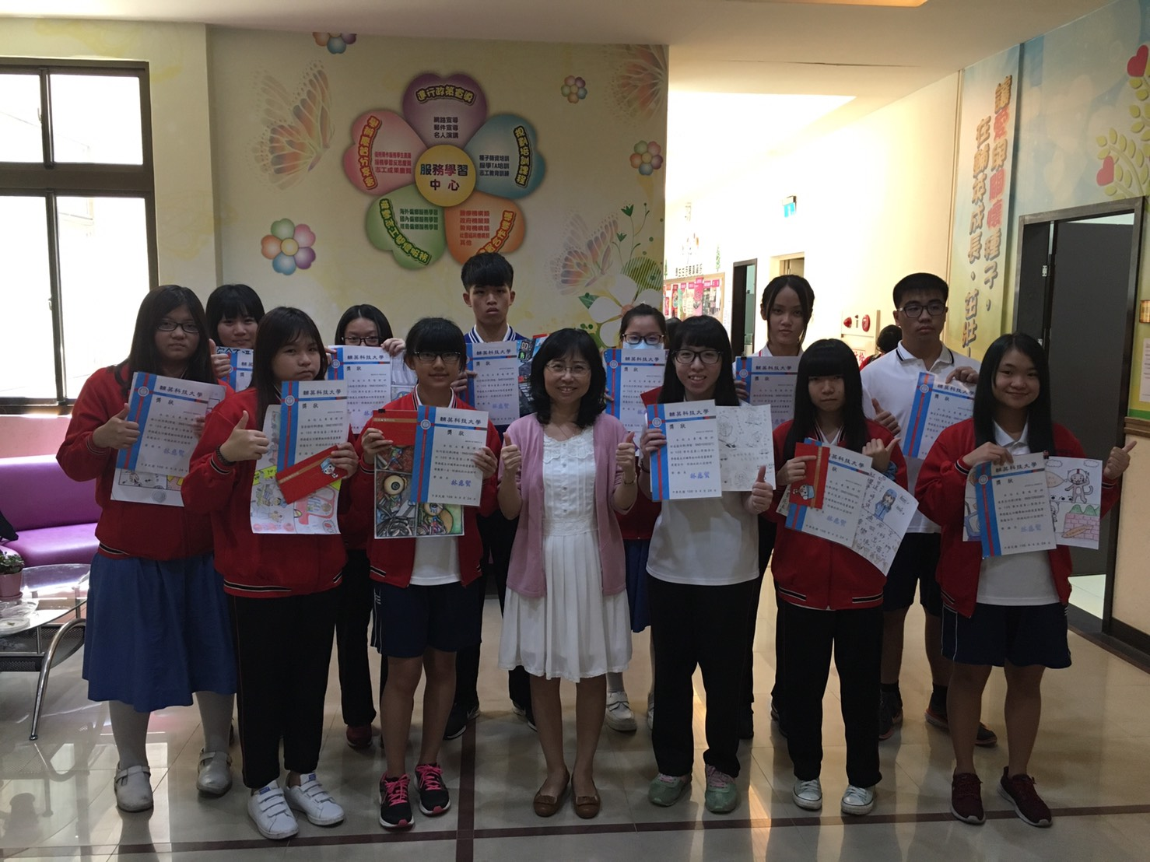  與學務長大合照

